APSTIPRINĀTS
Ventspils brīvostas pārvaldes
2023.gada 7.februāra
Iepirkumu komisijas sēdē

ATKLĀTA IEPIRKUMA

“Ugunsboju bateriju piegāde”

ar identifikācijas
Nr. VBOP 2023/5

NOLIKUMA SKAIDROJUMI NR.2

Ventspils
2023.gads
Jautājums:
- Nepieciešamo baterijas savienojuma veidu: ar kabeli vai konektoru?
Atbilde:
Savienojums ar konektoru (Sabik).

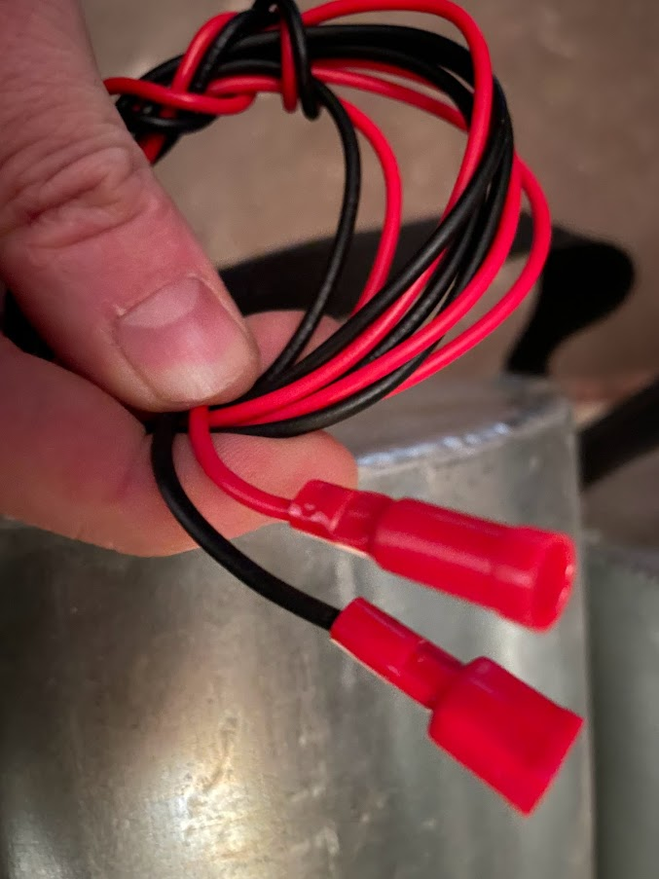 | 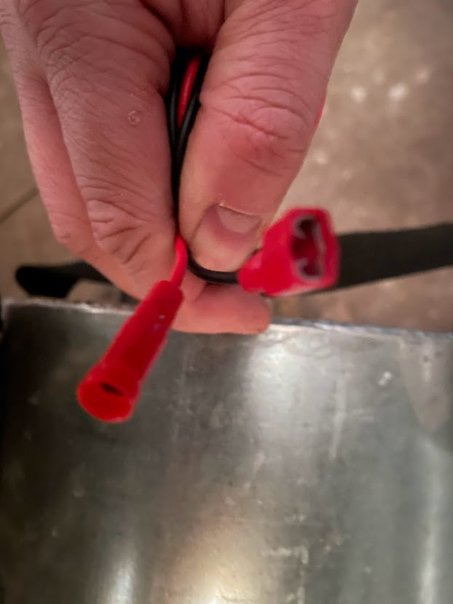

- Vai baterijas ir nepieciešams aprīkot ar metāla rokturi?
Atbilde:
Nepieciešams mīksts, elastīgs rokturis kasetes augšdaļā.
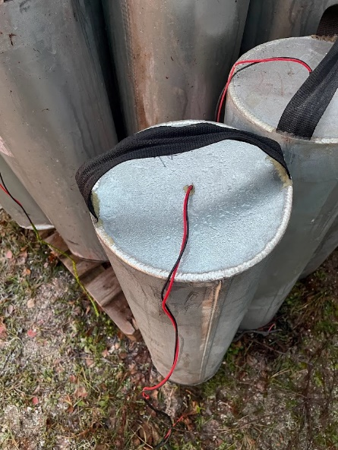

- Lūdzam izsniegt esošo ugunsboju bateriju attēlus.
Atbilde:
Attēli pievienoti.

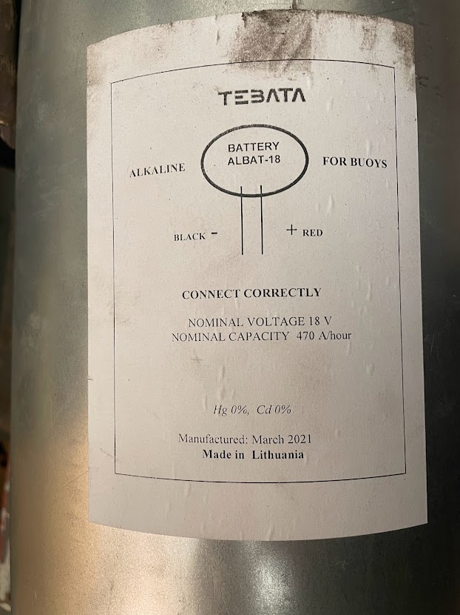 | 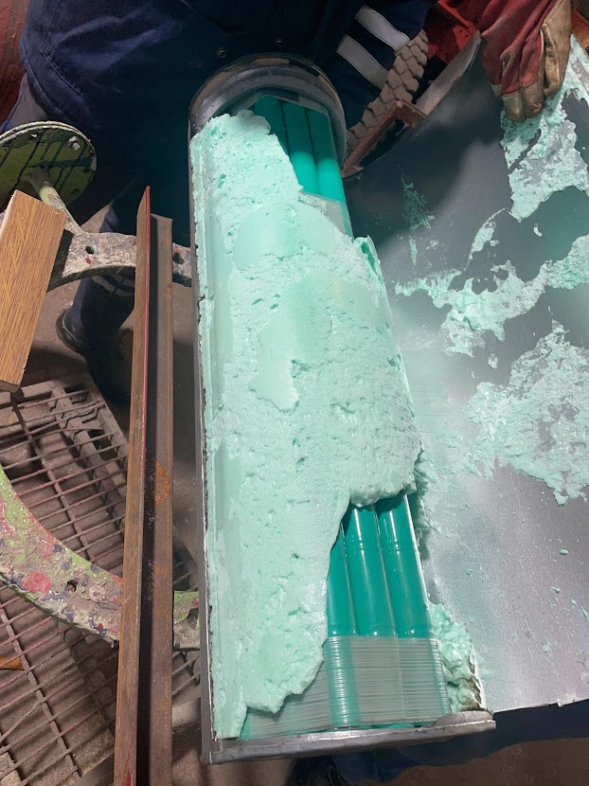
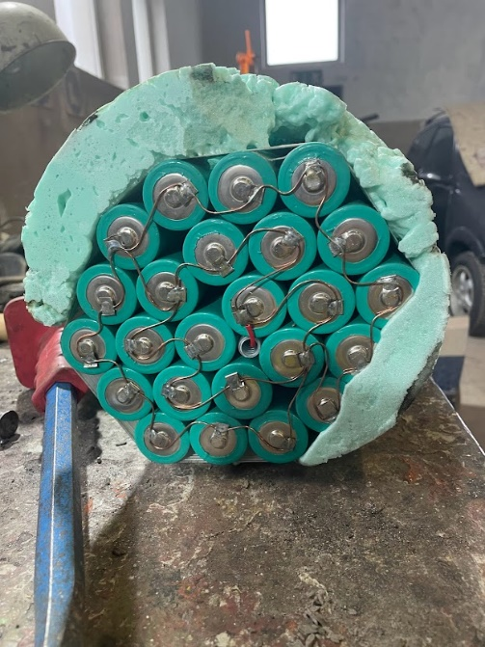 | 